综合（七）
1. 2. -1 3. 30 4. 5. 24 6. 7. 4
8. 2 9. 10. － 2 11. 4 12. 13. 14.
15. 解：（1）由，得．
因为，所以．
由余弦定理，得，
则，
故． ……………………7分
（2）由，得．
由及正弦定理得，
于是.
……………………14分
16. 解：（1）分别为的中点，,
又平面，平面,
平面 . ……………………4分
（2）连结 ， ,,
又为的中点，， 同理, .
又,,
又 ,平面.
因为平面，所以平面⊥平面. ……………………10分
(3) 由（2）可知垂直平面，
为三棱锥的高，且.
于是三棱锥的体积为
.
……………………14分
17． 如图，以O为原点，OA所在直线为x轴，建立直角坐标系，设抛物线方程为$x^{2}=2\text{py}$代入点C（2，4），得$p=\frac{1}{2}$，
所以抛物线C方程为. ……………………4分
设$P(x,x^{2})$，$\left|\text{PQ}\right|=2+x$，$\left|\text{PN}\right|=4−x^{2}$
S=$\left|\text{PQ}\right|×\left|\text{PN}\right|=\left(2+x\right)\left(4−x^{2}\right)=8−x^{3}−2x^{2}+4x$. ……………………8分
由$S'=−3x^{2}−4x+4=0$，得$x_{1}=\frac{2}{3}$或$x_{2}=−2$
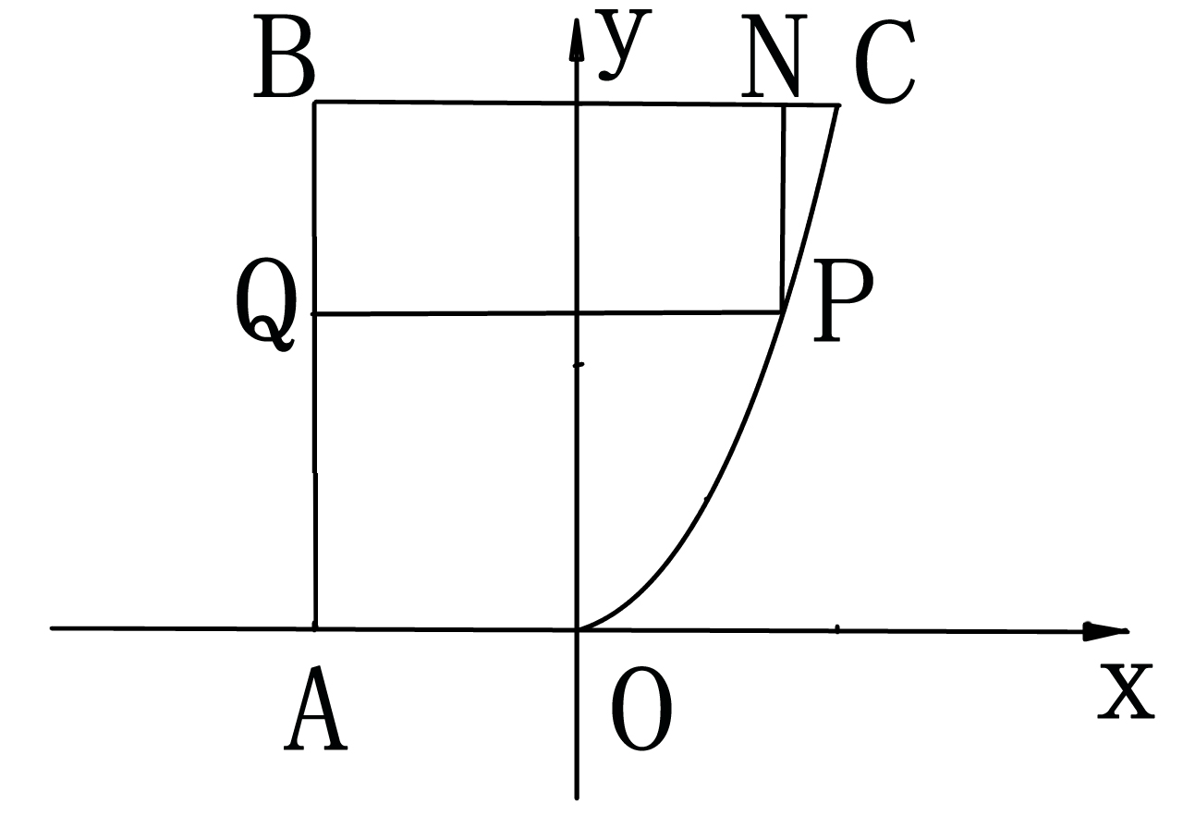
因为$0≤x<2$，所以$x=\frac{2}{3}$.
当$x∈[0,\frac{2}{3})$时，$S'>0$，S是x的增函数，
当$x∈[\frac{2}{3},2)$时，$S'<0$，S是x的减函数.
所以，当$x=\frac{2}{3}$时，取得最大值，
此时，$\left|\text{PQ}\right|=2+\frac{2}{3}=\frac{8}{3}$，$\left|\text{PN}\right|=4−{\left(\frac{2}{3}\right)}^{2}=\frac{\text{32}}{9}$.
故把商业楼区规划成长为，宽为 的矩形时，用地面积可最大.
……………………14分

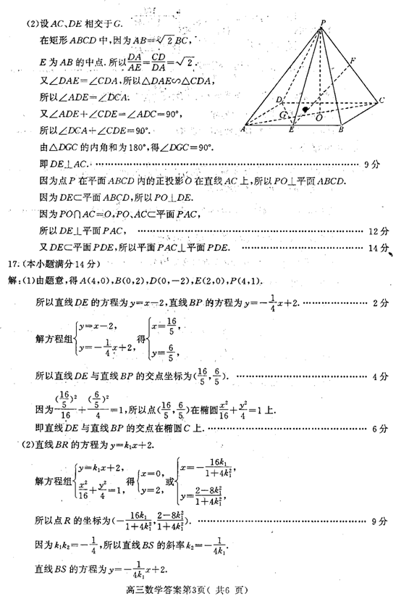
18.
……………………8分
……………………4分

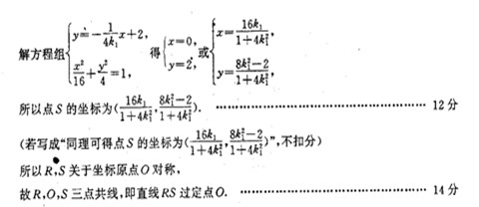
………………12分
………………16分

19. 解：⑴由已知得,
即,
所以,即,
故数列为等差数列. …………………6分
⑵ 由⑴得：且，，
即，
，
则
. …………………10分
⑶设存在满足条件，则有，
即，所以，必为偶数，设为，
则，
或，即，
与已知矛盾．
不存在使得三数成等比数列． …………………16分
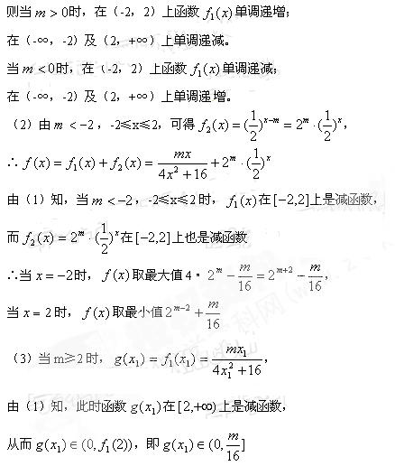
20．解：（1）∵$f'_{1}(x)=\frac{m(4−x^{2})}{(2x^{2}+8)^{2}}$，
…………………4分

…………………10分

若m≥2，由于$x_{2}<2$，则$g(x_{2})=f_{2}(x_{2})=(\frac{1}{2})^{|x_{2}−m|}=(\frac{1}{2})^{|m−x_{2}|}=(\frac{1}{2})^{m}2^{x_{2}}$，
∴$g(x_{2})$在（-∞，2）上单调递增，从而$g(x_{2})∈(0,f_{2}(2))$
即$g(x_{2})∈(0,(\frac{1}{2})^{m−2})$
要使$g(x_{1})=g(x_{2})$成立，
只需$\frac{m}{\text{16}}<(\frac{1}{2})^{m−2}$，即$\frac{m}{\text{16}}−(\frac{1}{2})^{m−2}<0$成立即可
由函数$h(m)=\frac{m}{\text{16}}−(\frac{1}{2})^{m−2}$在$[2,+∞)$上单调递增，
且$h(4)=0$，得$m<4$，又m≥2，所以$2$≤$m<4$. …………………16分
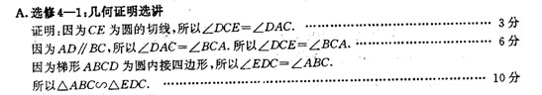
21.A

B．解：由题意得， ……………………4分
，. ……………………10分

C．解: 首先将两曲线的极坐标方程化为直角坐标方程, 得
x² + y² = 1与x² + y² – x + y = 0. ……………………4分
解方程组
得两交点坐标(1,0),(–, – ).
所以, 线段AB的长为= . ……………………10分

D.
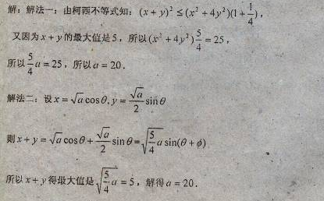
……………………10分

22. 解：（1）第一班若在8∶20或8∶40发出，则旅客能乘到，其概率为
P=+=． ……………………3分
（2）旅客候车时间的分布列为：
候车时间（分） | 10 | 30 | 50 | 70 | 90
概率 |  |  | × | × | ×
……………………6分
（3）候车时间的数学期望为
10×＋30×＋50×＋70×＋90×
=5＋＋＋＋=30．
答：这旅客候车时间的数学期望是30分钟． ……………………10分

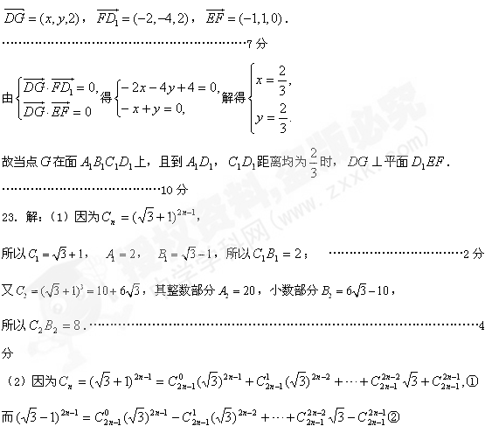
……………………4分
……………………2分

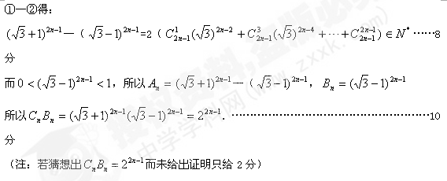
……………………8分

